**DAFTAR RIWAYAT HIDUP**

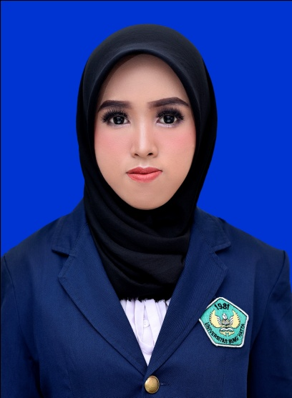

Nama Lengkap : Elfani Dewi Indra

NPM : 1410011211002

Tempat/Tanggal Lahir : Solok, 05 Februari 1995

Alamat : Jln. Zahlul St Kabasaran Batu Gadang Saok Laweh Kab. Solok

Email : elfani05@yahoo.com

**Riwayat Pendidikan**

1. TK Islam : 2000 - 2001
2. SD MIN Kota Solok : 2001 - 2007
3. SMP Negeri 2 Kota Solok : 2007 - 2010
4. SMA Negeri 2 Kota Solok : 2010 - 2013
5. Universitas Bung Hatta : 2014 - 2018